TRƯỜNG ĐẠI HỌC CÔNG NGHỆ SÀI GÒN
KHOA CÔNG NGHỆ THÔNG TIN
BỘ MÔN ĐỒ ÁN CHUYÊN NGÀNH


TÊN ĐỀ TÀI: XÂY DỰNG ỨNG DỤNG WEB BÁN ĐỒ GIA DỤNG

Giảng viên hướng dẫn: Thầy TRẦN QUỐC TRƯỜNG
Sinh viên thực hiện:
Họ và tên: Nguyễn Chí Thành
MSSV: DH52201458
Lớp: D22_TH10
TP. HỒ CHÍ MINH, THÁNG 11 NĂM 2025

Giáo viên chấm điểm: .....................................................
Điểm số: .....................................................

LỜI CẢM ƠN
Trước tiên, em xin gửi lời cảm ơn chân thành đến Ban Giám hiệu Trường Đại học Công nghệ Sài Gòn cùng tập thể giảng viên Khoa Công nghệ Thông tin đã tạo điều kiện thuận lợi để em hoàn thành chương trình học và thực hiện đồ án tốt nghiệp.
Em xin bày tỏ lòng biết ơn sâu sắc đến Thầy ThS. Trần Quốc Trường – giảng viên hướng dẫn – người đã tận tình hướng dẫn, chỉ bảo và hỗ trợ em trong suốt quá trình nghiên cứu. Sự định hướng và kinh nghiệm quý báu của Thầy đã giúp em vượt qua nhiều khó khăn để hoàn thiện đề tài.
Em cũng xin cảm ơn các thầy cô trong Khoa Công nghệ Thông tin đã trang bị cho em nền tảng kiến thức vững chắc trong suốt thời gian học tập.
Cuối cùng, em xin tri ân gia đình, bạn bè và những người thân yêu đã luôn động viên, chia sẻ và tạo điều kiện để em hoàn thành đồ án này.
Tp. Hồ Chí Minh, ngày 15 tháng 11 năm 2025 Sinh viên Nguyễn Chí Thành

Mục Lục

1. tÓM TẮT đề tài: 4

2. Chương 1 Giới Thiệu Đề Tài: 5

2.1. Giới thiệu chung: 5

2.2. Lý do chọn đề tài: 5

2.3. Mục tiêu của đề tài: 5

2.4. Phạm vi và giới hạn đề tài: 6

2.5. Phương pháp nghiên cứu và phát triển đề tài: 6

3. Chương 2: Phân tích và thiết kế hệ thống: 7

3.1. Mô hình hóa yêu cầu: 7

3.2. Biểu đồ phân rã chức năng(D0,D1,D2): 7

3.2. Biểu đồ thực thể - mối quan hệ (ERD): 15

1. TÓM TẮT ĐỀ TÀI
Tên đề tài: Xây dựng ứng dụng web bán đồ gia dụng (HomeSupplies).
Mục tiêu: Phát triển nền tảng thương mại điện tử chuyên về đồ gia dụng, cho phép người dùng tìm kiếm, xem thông tin, đặt mua và quản lý đơn hàng một cách thuận tiện và bảo mật.
Phạm vi: Tập trung vào các mặt hàng đồ gia dụng phổ biến như dụng cụ nhà bếp, đồ dùng phòng tắm, nội thất nhỏ, thiết bị điện gia dụng.
Công nghệ sử dụng:
- Frontend: HTML5, CSS3, JavaScript, Bootstrap
- Backend: Node.js, Express.js
- Database: MySQL
- Công cụ hỗ trợ: Git
Kết quả mong đợi: Ứng dụng web hoàn chỉnh, thân thiện với người dùng, hỗ trợ mua sắm trực tuyến hiệu quả.

2. CHƯƠNG 1: GIỚI THIỆU ĐỀ TÀI
2.1. Giới thiệu chung
Trong bối cảnh thương mại điện tử phát triển mạnh mẽ, nhu cầu mua sắm đồ gia dụng trực tuyến ngày càng tăng cao. Ứng dụng web HomeSupplies được phát triển nhằm cung cấp một kênh mua sắm tiện lợi, đa dạng sản phẩm và đảm bảo trải nghiệm người dùng tốt nhất.
2.2. Lý do chọn đề tài
2.2.1. Nhu cầu thực tế
- Nhu cầu mua sắm đồ gia dụng trực tuyến ngày càng tăng
- Người tiêu dùng có xu hướng tìm kiếm sản phẩm chất lượng, giá cả hợp lý
- Thiếu các website chuyên biệt về đồ gia dụng với giao diện thân thiện
2.2.2. Lợi ích công nghệ
- Áp dụng công nghệ web hiện đại để xây dựng hệ thống bán hàng hiệu quả
- Sử dụng các framework mã nguồn mở để tối ưu thời gian phát triển
- Dễ dàng mở rộng và bảo trì hệ thống
2.2.3. Đóng góp cá nhân
- Áp dụng kiến thức lập trình full-stack vào thực tế
- Rèn luyện kỹ năng phát triển ứng dụng web hoàn chỉnh
- Tích lũy kinh nghiệm trong việc xây dựng hệ thống thương mại điện tử
2.3. Mục tiêu của đề tài
2.3.1. Mục tiêu tổng quát
Xây dựng ứng dụng web bán đồ gia dụng hoàn chỉnh, dễ sử dụng và đáp ứng nhu cầu mua sắm trực tuyến.
2.3.2. Mục tiêu cụ thể
- Phát triển hệ thống quản lý người dùng và phân quyền
- Xây dựng danh mục sản phẩm đa dạng, dễ tìm kiếm
- Triển khai giỏ hàng, thanh toán và quản lý đơn hàng
- Thiết kế giao diện người dùng trực quan, responsive
- Triển khai ứng dụng lên môi trường production
2.4. Phạm vi và giới hạn đề tài
2.4.1. Phạm vi
- Tập trung vào các sản phẩm đồ gia dụng thông dụng
- Hỗ trợ đầy đủ quy trình mua sắm: tìm kiếm, xem chi tiết, thêm vào giỏ, thanh toán
- Quản lý đơn hàng và tài khoản người dùng
2.4.2. Giới hạn
- Chưa tích hợp cổng thanh toán trực tuyến (chỉ hỗ trợ thanh toán khi nhận hàng)
- Chưa phát triển ứng dụng di động riêng biệt
- Số lượng sản phẩm ban đầu còn hạn chế
- Chưa triển khai hệ thống đánh giá, bình luận sản phẩm
2.5. Phương pháp nghiên cứu và phát triển
2.5.1. Khảo sát và phân tích
- Khảo sát nhu cầu người dùng qua bảng câu hỏi
- Phân tích các website thương mại điện tử hiện có
- Nghiên cứu xu hướng mua sắm đồ gia dụng trực tuyến
2.5.2. Phương pháp phát triển
- Áp dụng mô hình Agile
- Thiết kế hệ thống theo hướng đối tượng
- Sử dụng các design pattern phù hợp
2.5.3. Phương pháp kiểm thử
- Unit Testing
- Integration Testing
- System Testing
3. CHƯƠNG 2: PHÂN TÍCH VÀ THIẾT KẾ HỆ THỐNG
3.1. Mô hình hóa yêu cầu
Hệ thống được phát triển dựa trên phương pháp phân tích hướng đối tượng. Các kỹ thuật mô hình hóa UML được sử dụng để phân tích, thiết kế và mô tả hệ thống một cách trực quan, đầy đủ từ mức khái niệm đến mức chi tiết.
3.2. Biểu đồ phân rã chức năng (D0, D1, D2)
3.2.1. Biểu đồ DFD mức 0
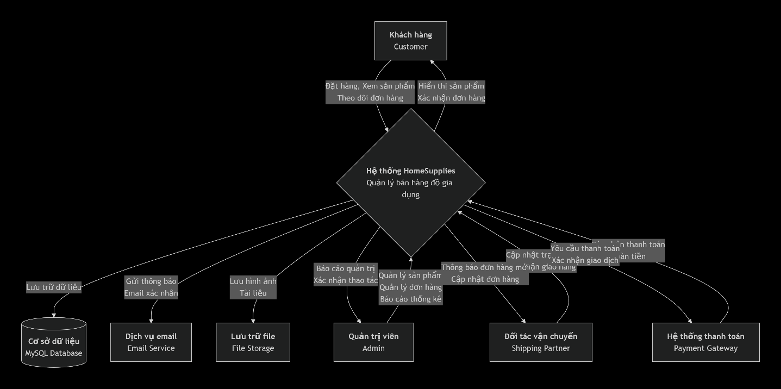

MÔ TẢ CHI TIẾT DFD MỨC 0
HỆ THỐNG TRUNG TÂM:
HomeSupplies - Quản lý bán hàng đồ gia dụng
Quản lý toàn bộ quy trình bán hàng trực tuyến
Xử lý đơn hàng từ khách hàng
Quản lý kho và sản phẩm
Theo dõi vận chuyển và thanh toán
CÁC TÁC NHÂN NGOÀI:
1. KHÁCH HÀNG (Customer)
Luồng dữ liệu vào hệ thống:
Tìm kiếm và xem sản phẩm
Đăng ký tài khoản
Thêm sản phẩm vào giỏ hàng
Đặt hàng và thanh toán
Theo dõi trạng thái đơn hàng
Luồng dữ liệu ra từ hệ thống:
Thông tin sản phẩm và danh mục
Xác nhận đơn hàng
Trạng thái vận chuyển
Thông báo khuyến mãi
2. QUẢN TRỊ VIÊN (Admin)
Luồng dữ liệu vào hệ thống:
Thêm/sửa/xóa sản phẩm
Quản lý danh mục
Cập nhật kho hàng
Xử lý đơn hàng
Xem báo cáo thống kê
Luồng dữ liệu ra từ hệ thống:
Báo cáo doanh thu
Thống kê tồn kho
Danh sách đơn hàng
Cảnh báo số lượng thấp
3. ĐỐI TÁC VẬN CHUYỂN (Shipping Partner)
Luồng dữ liệu vào hệ thống:
Cập nhật trạng thái giao hàng
Xác nhận đã giao thành công
Báo cáo vấn đề phát sinh
Luồng dữ liệu ra từ hệ thống:
Thông tin đơn hàng cần giao
Địa chỉ và thông tin khách hàng
Yêu cầu vận chuyển mới
4. HỆ THỐNG THANH TOÁN (Payment Gateway)
Luồng dữ liệu vào hệ thống:
Xác nhận thanh toán thành công
Thông báo hoàn tiền
Cập nhật trạng thái giao dịch
Luồng dữ liệu ra từ hệ thống:
Yêu cầu thanh toán
Thông tin đơn hàng và số tiền
Xác nhận hủy giao dịch
3.2.2. Biểu đồ DFD mức 1
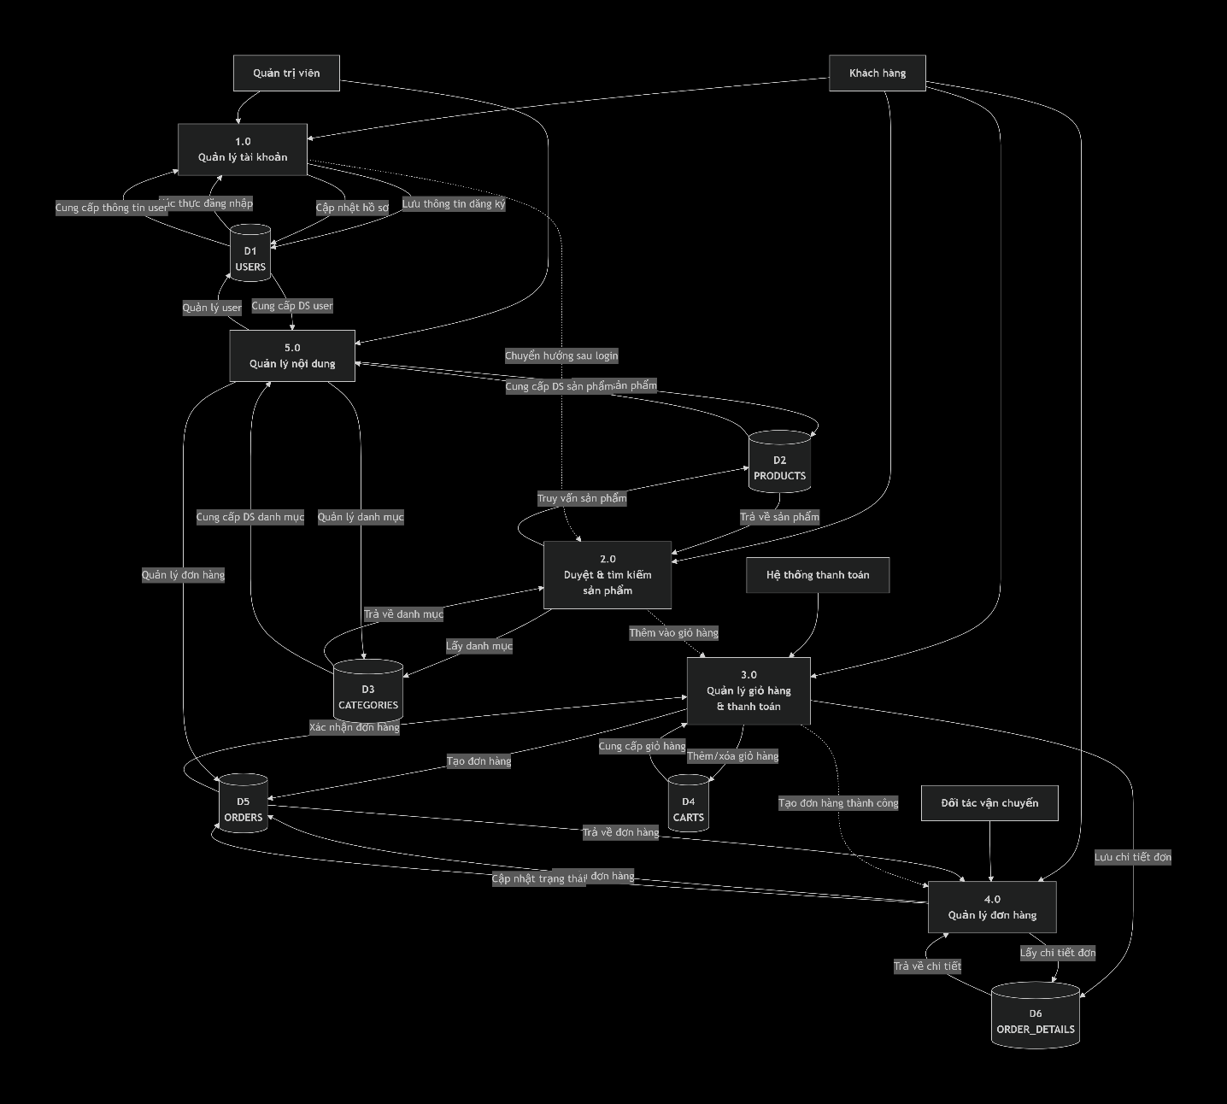
MÔ TẢ CHI TIẾT CÁC TIẾN TRÌNH MỨC 1
1.0 QUẢN LÝ TÀI KHOẢN
Chức năng chính:
Đăng ký tài khoản mới
Đăng nhập hệ thống
Quản lý hồ sơ cá nhân
Phân quyền người dùng
Luồng dữ liệu:
Vào: Thông tin đăng ký, thông tin đăng nhập
Ra: Xác nhận đăng ký, thông tin xác thực
Kho dữ liệu: D1 (USERS)
2.0 DUYỆT VÀ TÌM KIẾM SẢN PHẨM
Chức năng chính:
Xem danh mục sản phẩm
Tìm kiếm sản phẩm theo từ khóa
Lọc sản phẩm theo tiêu chí
Xem chi tiết sản phẩm
Luồng dữ liệu:
Vào: Từ khóa tìm kiếm, tiêu chí lọc
Ra: Danh sách sản phẩm, thông tin chi tiết
Kho dữ liệu: D2 (PRODUCTS), D3 (CATEGORIES)
3.0 QUẢN LÝ GIỎ HÀNG & THANH TOÁN
Chức năng chính:
Thêm/xóa/sửa sản phẩm trong giỏ hàng
Tính toán tổng tiền
Tiến hành đặt hàng
Xác nhận đơn hàng
Luồng dữ liệu:
Vào: Lựa chọn sản phẩm, thông tin giao hàng
Ra: Giỏ hàng, đơn hàng, xác nhận đặt hàng
Kho dữ liệu: D4 (CARTS), D5 (ORDERS), D6 (ORDER_DETAILS)
4.0 QUẢN LÝ ĐƠN HÀNG
Chức năng chính:
Theo dõi trạng thái đơn hàng
Xem lịch sử mua hàng
Hủy đơn hàng
In hóa đơn
Luồng dữ liệu:
Vào: Yêu cầu tra cứu, thao tác hủy đơn
Ra: Thông tin đơn hàng, hóa đơn
Kho dữ liệu: D5 (ORDERS), D6 (ORDER_DETAILS)
5.0 QUẢN LÝ NỘI DUNG (ADMIN)
Chức năng chính:
Quản lý danh mục sản phẩm
Quản lý thông tin sản phẩm
Quản lý người dùng
Quản lý đơn hàng
Luồng dữ liệu:
Vào: Dữ liệu cần thêm/sửa/xóa
Ra: Xác nhận thao tác, danh sách dữ liệu
Kho dữ liệu: Tất cả các kho (D1-D6)
3.2.3. Biểu đồ DFD mức 2 -- tiến trình 3.0: Quản lý giỏ hàng & thanh toán
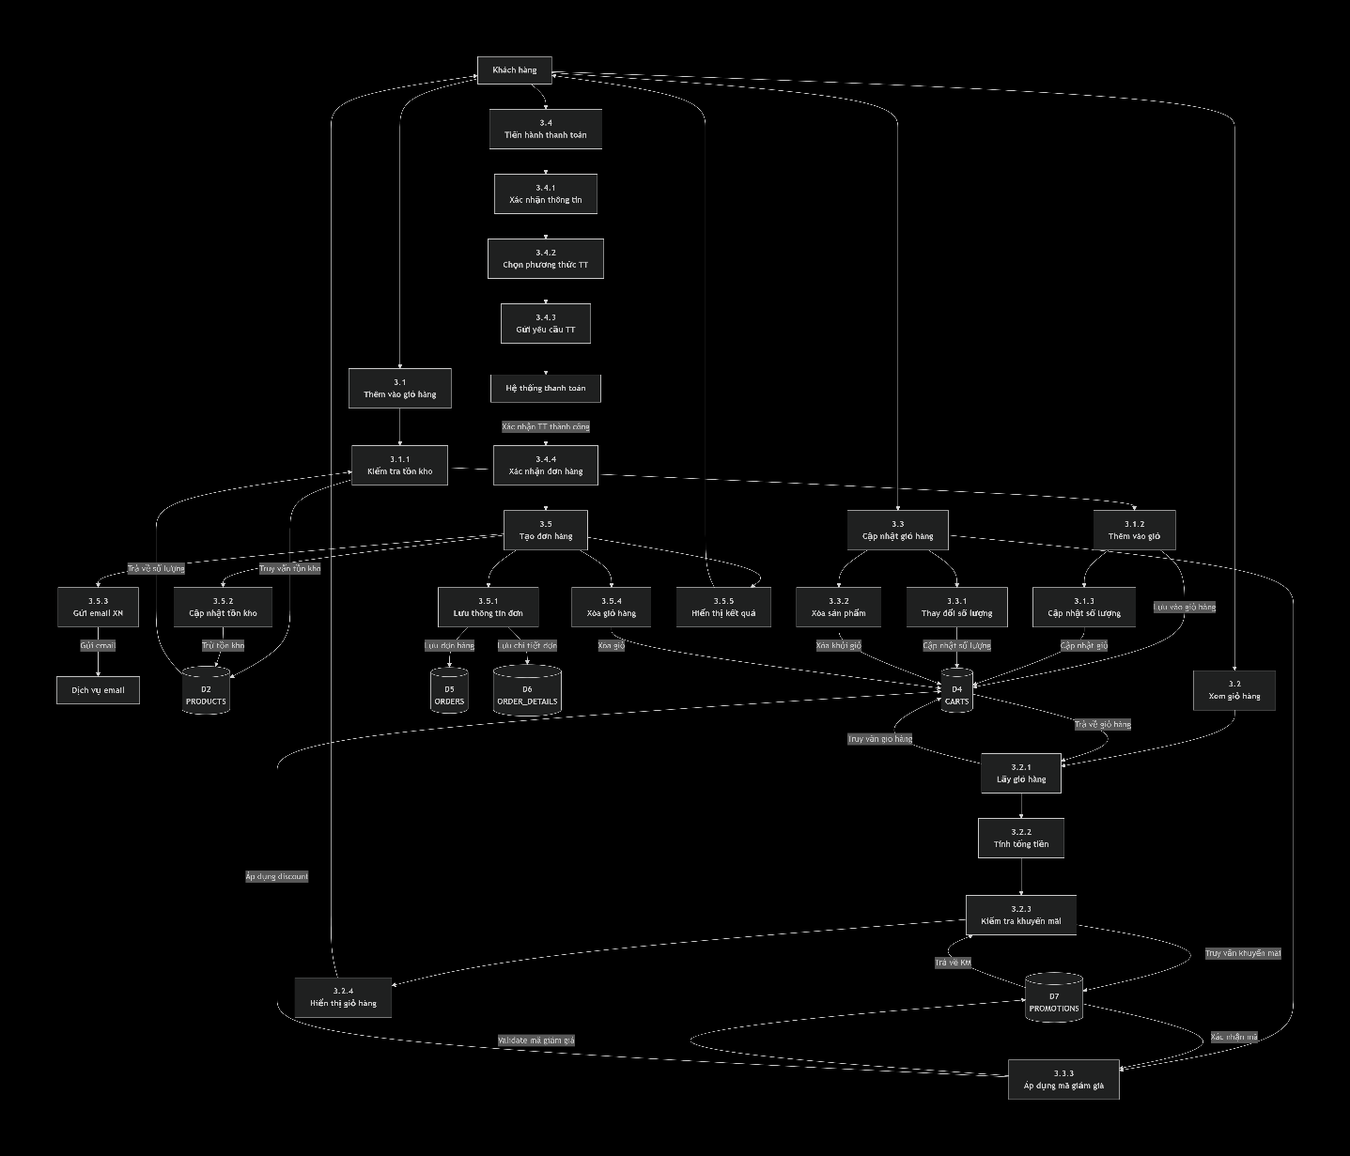
Mô tả chi tiết các tiến trình con:
3.1 Thêm vào giỏ hàng
Chức năng:
- Kiểm tra tồn kho sản phẩm
- Thêm sản phẩm vào giỏ
- Cập nhật số lượng
3.2 Xem giỏ hàng
Chức năng:
- Hiển thị danh sách sản phẩm trong giỏ
- Tính tổng tiền tạm tính
- Hiển thị khuyến mãi áp dụng
3.3 Cập nhật giỏ hàng
Chức năng:
- Thay đổi số lượng sản phẩm
- Xóa sản phẩm khỏi giỏ
- Áp dụng mã giảm giá
3.4 Tiến hành thanh toán
Chức năng:
- Xác nhận thông tin giao hàng
- Chọn phương thức thanh toán
- Xác nhận đơn hàng
3.5 Tạo đơn hàng
Chức năng:
- Lưu thông tin đơn hàng
- Cập nhật tồn kho
- Gửi email xác nhận
Sơ đồ DFD mức 2 này cung cấp cái nhìn chi tiết về toàn bộ quy trình quản lý giỏ hàng và thanh toán trong hệ thống HomeSupplies! 🛒💳
3.3. Biểu đồ thực thể - mối quan hệ (ERD):
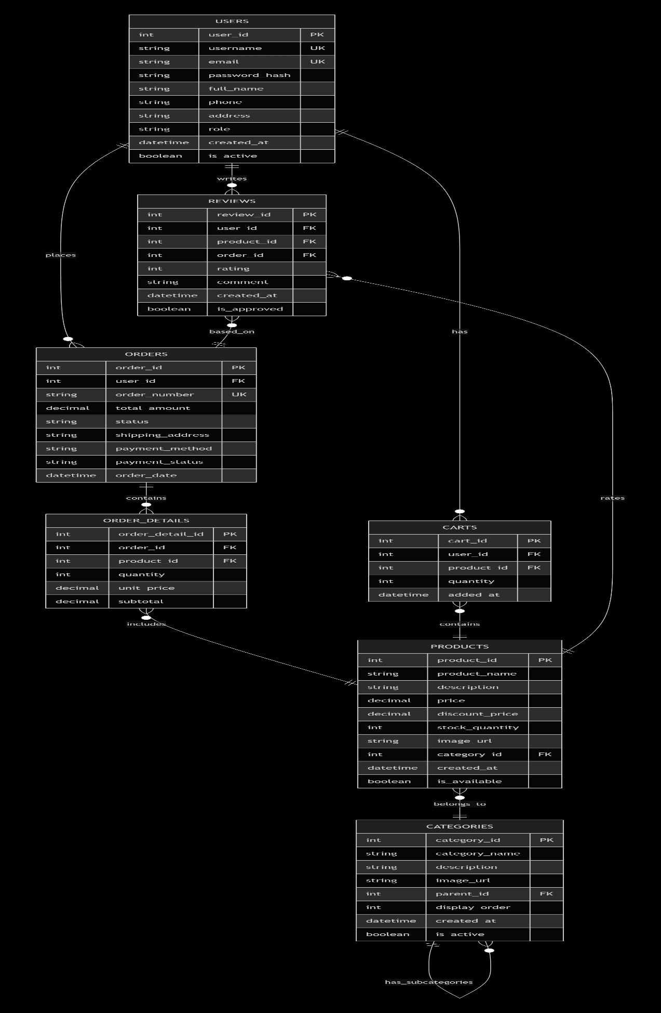
Các thực thể chính:
- USERS (Người dùng)
- PRODUCTS (Sản phẩm)
- CATEGORIES (Danh mục)
- ORDERS (Đơn hàng)
- ORDER_DETAILS (Chi tiết đơn hàng)
- CARTS (Giỏ hàng)
- REVIEWS (Đánh giá)

Mối quan hệ:
- Một User có nhiều Order
- Một Order có nhiều OrderDetail
- Một Product thuộc một Category
- Một Category có nhiều Product
- Một User có một Cart
- Một Cart có nhiều Product

